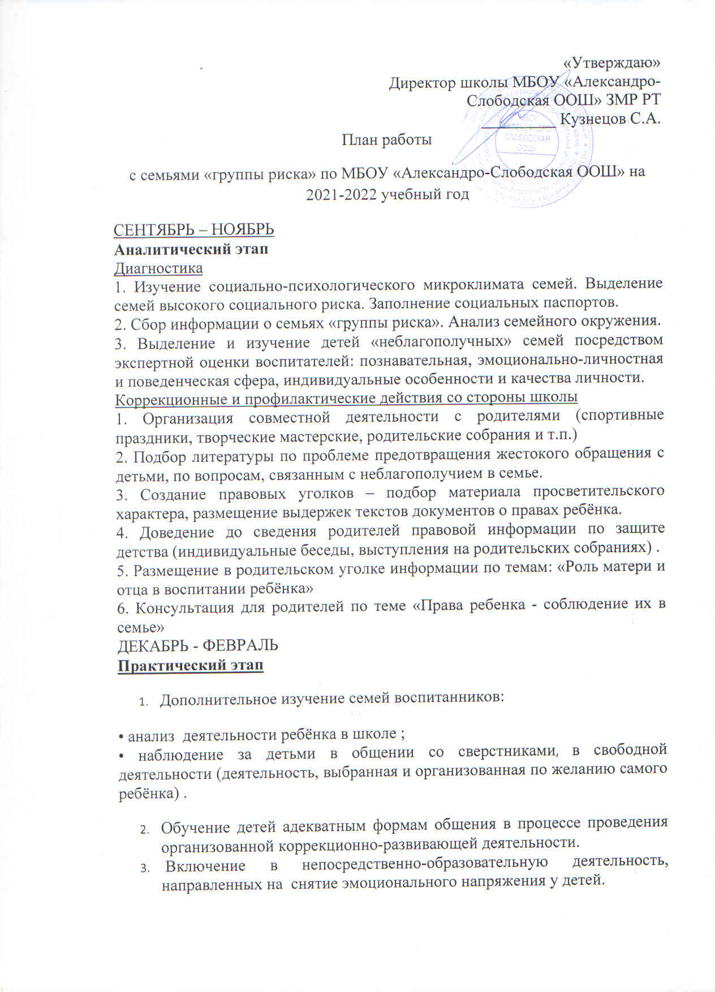

4. Оформление наглядной агитации для родителей:
• «Права детей»
• «Воспитываем добротой»
• «Разговор о нравственности»
6. Оформление информационной папки с телефонами и адресами социальных служб по охране прав детей.
7. Выступление на родительских собраниях по вопросам защиты детства.
МАРТ – МАЙ
Заключительный этап
- Анализ эффективности коррекционной работы с родителями и детьми.
(Сравнение полученных результатов с первоначальными данными) .
Цель программы:
- Смягчение факторов социального риска, способствующих возникновению проблемой ситуации в семье.
- Создание условий для нормального развития ребенка в семье,
- Предотвращение лишения родительских прав.
Задачи программы:
- Коррекция попустительского стиля воспитания, повышения уровня родительской компетентности и ценностных ориентаций.
- Решение проблем семьи, и как следствие, социальная .

№ | Мероприятия (вид деятельности) | Цель | Дата проведения | Ответственные
1. | Корректировка базы данных:  - изучение социального- бытовых условий;  - изучение социума по месту жительства | Обновление банка данных учета | Сентябрь | Классные руководители
2 | Посещение семей «группы риска» и составление актов социально-бытовых условий жизни. Составление характеристики семьи. Составление сигнальной карты. | Обследование ЖБУ проживания семей | По тревожному сигналу | Классные руководители
3 | Постановка на внутришкольный контроль семей «группы риска» | Постоянный контроль | По необходимости | Зам.директора по ВР  Кл.руководитель
4 | Ходатайство на имя начальника управления образования о принятии мер по отношению к семье «группы риска» | Оказание своевременного влияния на ситуацию | По необходимости | Администрация школы
5 | Индивидуальные беседы с воспитанником:  «Беседа о доброте и жадности»  «Беседа о вежливых словах»  «Что значит быть добрым и заботливым»  «Беседа о культуре поведения» …  «Беседа о воровстве» | Оказание морально-нравственной поддержки | Сентябрь  Ноябрь  Январь  Март  Апрель | Классные руководители
6 | Индивидуально- профилактические беседы с родителями:  «Взаимоотношения в семье»  «Индивидуальная работа дома, выполнение домашних заданий»  «Осторожно пиротехника»  « Созидательная сила любви»  « Личность и семья»  « Речевое общение дома | Оказание психологической помощи | Сентябрь  Ноябрь  Декабрь  Январь  Март  Май | Классные руководители
7 | Организация встречи представителя КДН с семьями, состоящими на учете | Просветительская и профилактическая работа, проведение рейдов по семьям | По заявке в течение года | Зам.директора по ВР  Кл.руководитель
8 | Составление программ по стабилизации обстановки в семьях, попавших в ситуацию социального риска | Помощь и сопровождение семей, попвших в ТЖС | В течение года | Зам.директора по ВР  Кл.руководитель
9 | Подбор методик по изучению обстановки в семьях | Методическая помощь | Май, август. сентябрь | Кл.руководитель
10 | Ведение листов контрольного посещения семьи «группы риска» | Обновление данных | Ежемесячно | Кл.руководитель
11 | Принятие участия в организации и проведении акций «Семья – внимание и забота» | Выявление остронужд.семей и организация социально-психохологической и материальной помощи семьям | 1 раз в полугодие | Зам.директора по ВР  Кл.руководитель
12 | Оказание помощи в организации оздоровления детей из семей, попавших в ситуацию социального риска | Помощь в поиске путевок для отдыха и лечения детей | Во время каникул | Зам.директора по ВР  Кл.руководитель

